Министерство образования Российской Федерации
Пензенский государственный университет
Кафедра «Вычислительная техника»

ОТЧЕТ
по лабораторной работе №6
по курсу «Логика и основы алгоритмизации в инженерных задачах»
на тему «Унарные и бинарные операции над графами»

Выполнили:
студенты группы 25ВВВ3
Шибанов Ф.Д.
Флеонов М.В.

Пенза 2026
Цель работы
Изучить унарные и бинарные операции над графами и реализовать отождествление вершин, стягивание ребра, расщепление вершины, объединение, пересечение, кольцевую сумму и декартово произведение для матриц и списков смежности.
Описание алгоритмов
В работе используются неориентированные помеченные графы с возможными петлями. Матрица смежности симметрична: элемент M[i,j] равен 1 при наличии ребра и 0 при его отсутствии. Единица на главной диагонали обозначает петлю. Кратные ребра отдельно не учитываются.
Список смежности вершины содержит номера всех соседей, соответствующих единицам в строке матрицы. Петля записывается в списке один раз как ссылка на саму вершину. Поэтому число элементов списка при наличии петель не следует отождествлять со степенью вершины, в которой петля учитывается дважды.
При отождествлении две различные вершины заменяются одной, а их соседства объединяются без повторов. Петля у объединенной вершины возникает, если хотя бы у одной исходной вершины была петля либо между выбранными вершинами было ребро. Число вершин уменьшается на единицу.
При стягивании ребра его концы отождествляются, а само стягиваемое ребро удаляется. Петли исходных вершин сохраняются. Операция допустима только для двух различных смежных вершин.
При расщеплении добавляется вершина z, связанная с соседями выбранной вершины v и с самой v. Исходные вершины и ребра сохраняются. Число вершин увеличивается на единицу. Особенности обработки петель зависят от используемого представления и описаны в ходе работы.
Объединение графов содержит вершины и ребра обоих графов; пересечение содержит только общие вершины и общие ребра. Вершины с одинаковыми метками считаются совпадающими. Кольцевая сумма содержит ребра, присутствующие ровно в одном графе; изолированные вершины исключаются.
Вершины декартова произведения G1 × G2 — пары (i,a). Пары (i,a) и (j,b) смежны, если i = j и a смежна с b в G2 либо a = b и i смежна с j в G1. Число вершин равно n1 · n2.
Ход работы
Задания 1 и 1.2*
Задание: сгенерировать две матрицы смежности неориентированных помеченных графов и преобразовать их в списки смежности.
В Program.cs вводится положительное число вершин n. Нечисловой или неположительный ввод запрашивается повторно. Методы GraphMethods.Generate.Matrix и GraphMethods.Generate.GraphList из Library.cs создают два графа одинакового размера и их списки смежности.
Для каждой пары i ≤ j генерируется Random.Shared.Next(2). Значение записывается в M[i,j] и M[j,i], включая диагональ. Для каждой строки создается List<int>, в который добавляются индексы столбцов с единицами. Матрицы и списки выводятся методами GraphMethods.Print. Нумерация вершин начинается с 0.
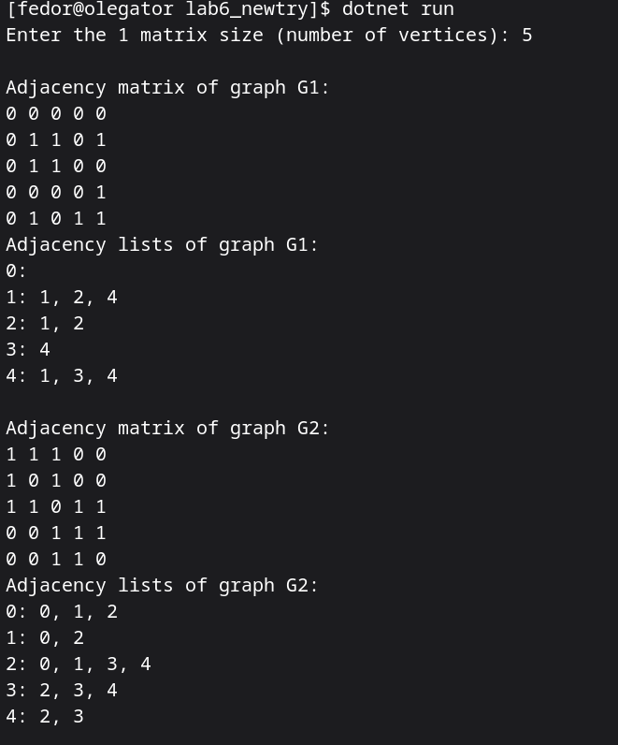
Рисунок 1 — Матрицы и списки смежности графов G1 и G2
На рисунке 1 графы имеют по пять вершин. В G1 вершина 0 изолирована, список вершины 1 содержит 1, 2 и 4. Запись 1 в собственном списке соответствует петле M[1,1] = 1.
Задание 2.1
Задание: выполнить отождествление вершин, стягивание ребра и расщепление вершины для матричной формы представления графа.
Program.cs последовательно вызывает методы GraphOperations из Library.cs. Все три операции применяются к исходной матрице G1, а не к результату предыдущей операции. Номера вершин вводятся с клавиатуры; допустимый диапазон — от 0 до n − 1. Методы возвращают матрицу результата и признак ошибки err.
Отождествление вершин
1) DefaultCheck проверяет диапазон номеров и различие двух вершин. При ошибке возвращается исходная матрица и устанавливается err = true.
2) Создается матрица размера (n − 1) × (n − 1). Объединенная вершина занимает позицию 0; остальные вершины следуют в исходном порядке без двух выбранных.
3) Связи выбранных вершин переносятся в строку и столбец 0 по правилу логического ИЛИ. Ребра между оставшимися вершинами копируются без изменений. Связи внутри объединяемой пары, включая ее петли, формируют диагональный элемент M′[0,0].
Стягивание ребра
Метод ContractEdge дополнительно проверяет наличие ребра между выбранными вершинами. Затем вызывается IdentifyVertices. Диагональный элемент объединенной вершины устанавливается равным M[u,u] ИЛИ M[v,v]: стягиваемое ребро не образует петлю, но исходные петли сохраняются. При недопустимой операции программа выводит Error.
Расщепление вершины
Метод SplitVertex создает матрицу размера (n + 1) × (n + 1), копирует исходную матрицу, а в последнюю строку и столбец переносит связи вершины v. Между v и новой вершиной с номером n устанавливается ребро. Диагональный элемент новой вершины остается нулевым, даже если у v была петля.
Запуск программы из папки Program: dotnet run. После вывода двух исходных графов пользователь вводит пары вершин для первых двух операций и одну вершину для расщепления.
Результаты матричных операций
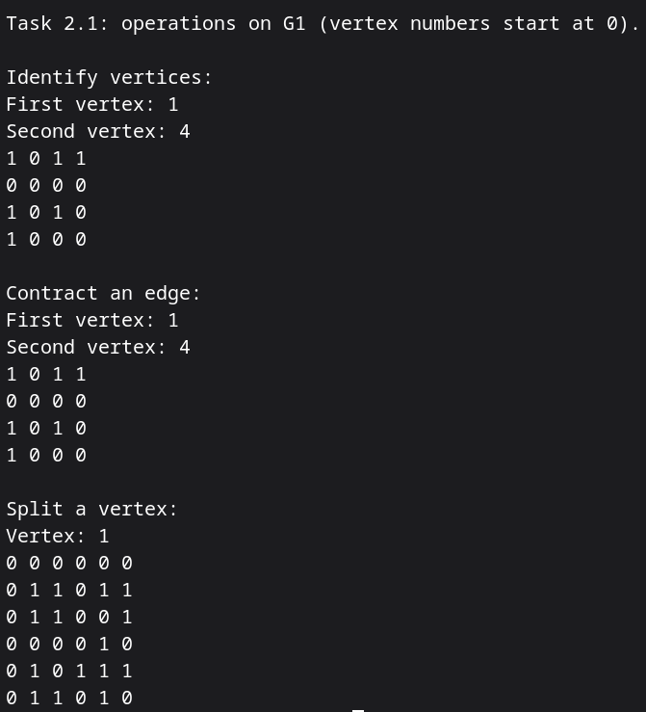
Рисунок 2 — Унарные операции над матрицей смежности G1
В примере с рисунков 1 и 2 отождествляются вершины 1 и 4. Порядок вершин результата: объединенная вершина, затем исходные 0, 2 и 3. Объединенная вершина смежна с 2 и 3 и имеет петлю. Число вершин уменьшается с пяти до четырех.
При стягивании ребра между теми же вершинами получается такая же матрица: у вершин 1 и 4 уже были петли, поэтому петля объединенной вершины сохраняется. При расщеплении вершины 1 добавляется вершина 5, смежная с 1, 2 и 4. Размер матрицы становится 6 × 6; M′[5,5] = 0.
Задание 2.2*
Задание: выполнить унарные операции над графом в форме списков смежности. Программа python_part/task2_2.py вводит n от 2 до 10, генерирует матрицу и строит словарь списков с именами v1, …, vn. Перед каждой операцией списки восстанавливаются из исходной матрицы.
Функция identify объединяет соседей u и v без повторов, заменяет ссылки на u и v ссылкой на z и удаляет ключи u и v. Петля z сохраняется при наличии петли у u или v либо ребра между ними. Функция contract сначала удаляет стягиваемое ребро, затем вызывает identify. Функция split копирует соседей в список z и добавляет ребро v–z; петля v при этом дает петлю z.
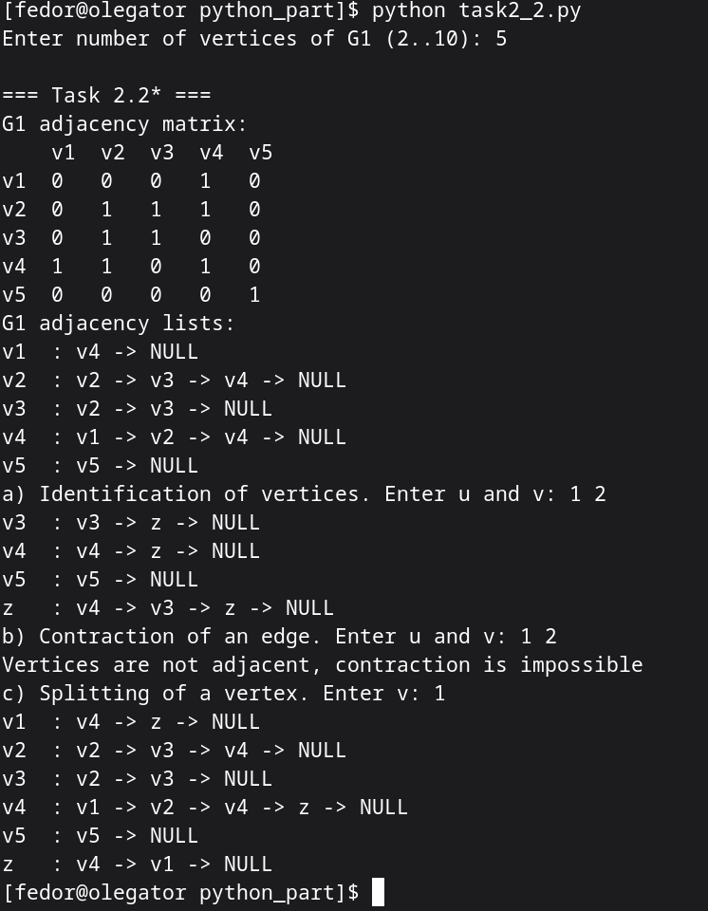
Рисунок 3 — Унарные операции над списками смежности G1
Отождествление v1 и v2 дает z с соседями v4, v3 и z; петля у z обусловлена петлей v2. Стягивание v1–v2 невозможно, поскольку ребра нет. При расщеплении v1 список z содержит v4 и v1, а ссылки на z появляются у обеих вершин.
Задание 3
Задание: выполнить объединение, пересечение и кольцевую сумму графов. Программа python_part/task3.py вводит размеры от 2 до 10. Для объединения и кольцевой суммы матрицы дополняются нулями до max(n1,n2); затем поэлементно применяются ИЛИ и исключающее ИЛИ. Пересечение вычисляется операцией И на общих вершинах в матрице размера min(n1,n2). Из кольцевой суммы исключаются нулевые строки и соответствующие столбцы; метки сохраняются. Если ребер нет, выводится Empty graph.
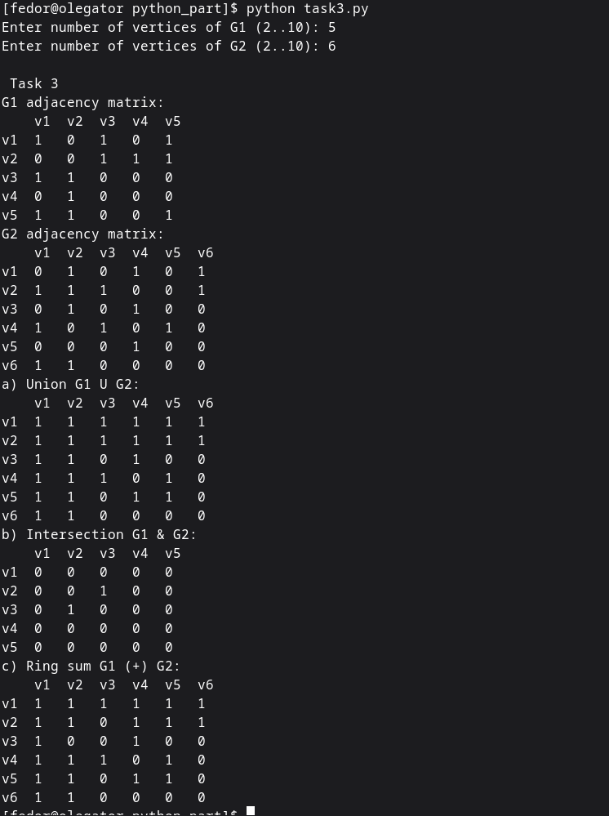
Рисунок 4 — Объединение пересечение и кольцевая сумма графов
В примере n1 = 5, n2 = 6. Объединение имеет шесть вершин. Единственное общее ребро — v2–v3, поэтому оно остается в пересечении и отсутствует в кольцевой сумме. В кольцевой сумме нет изолированных вершин; петли v1, v2, v4 и v5 сохраняются, поскольку каждая встречается ровно в одном исходном графе.
Задание 4*
Задание: построить декартово произведение графов по матрицам смежности. Программа python_part/task4.py вводит n1 и n2 от 2 до 10, генерирует и выводит исходные матрицы.
Вершине (i,a) соответствует индекс i · n2 + a при нумерации индексов с нуля. Четыре вложенных цикла перебирают пары (i,a) и (j,b). Единица записывается, если (i = j и M2[a,b] = 1) либо (a = b и M1[i,j] = 1). Результат выводится с метками пар, компоненты которых начинаются с 1.
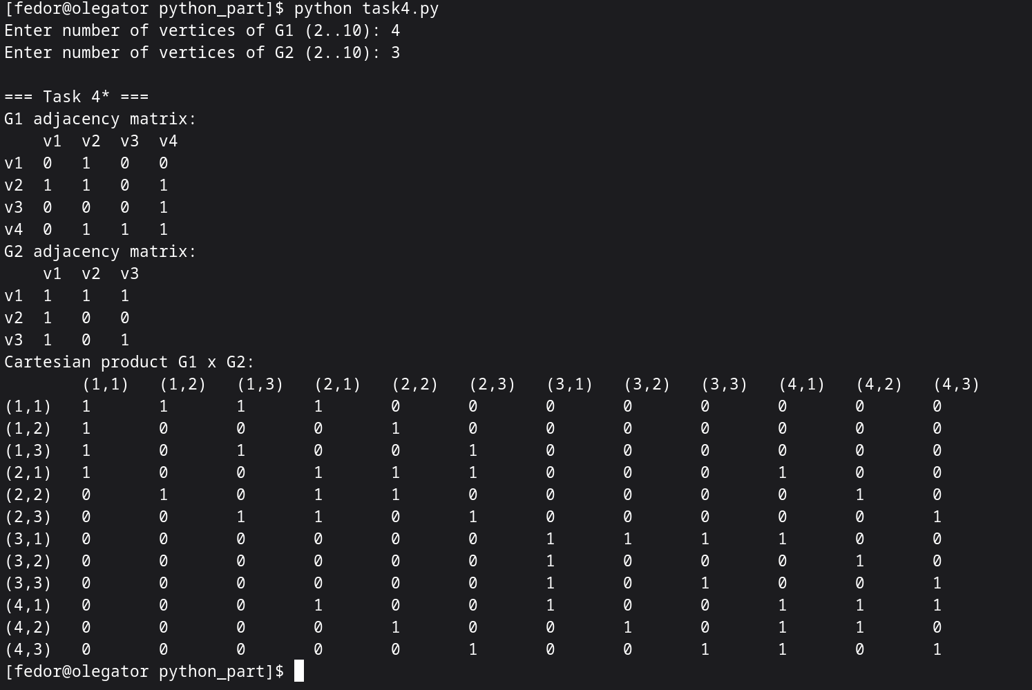
Рисунок 5 — Декартово произведение графов
На рисунке 5 исходные графы имеют четыре и три вершины. Матрица произведения имеет размер 12 × 12. Например, вершина (1,1) смежна с (1,2), (1,3) по ребрам G2 и с (2,1) по ребру G1. Петля у (1,1) обусловлена петлей первой вершины G2.
Петля у пары (i,a) существует, если петля есть хотя бы у одной из соответствующих вершин исходных графов. Каждый слой с фиксированной первой компонентой воспроизводит связи G2, а связи между слоями определяются ребрами G1.
Результаты работы
Для хранения и обработки графов использованы C# и Python. В C# реализованы генерация матриц и списков смежности, вывод обоих представлений и унарные операции над матрицей. В Python реализованы унарные операции над списками, бинарные операции над матрицами и декартово произведение.
Число вершин после отождествления и стягивания равно n − 1, после расщепления — n + 1. Объединение содержит max(n1,n2) вершин, пересечение — min(n1,n2), кольцевая сумма — только вершины с ненулевыми строками матрицы результата. Декартово произведение содержит n1 · n2 вершин.
Петли учитываются при генерации и выполнении операций. При расщеплении C# оставляет новую вершину без собственной петли, а Python переносит на новую вершину петлю исходной. Эти правила соответствуют реализациям SplitVertex и split.
Для запуска Python-программ из папки Program/python_part используются команды python task2_2.py, python task3.py и python task4.py. Каждая программа самостоятельно генерирует графы и выводит исходные данные перед результатами операций.
Вывод
В ходе лабораторной работы изучены унарные и бинарные операции над неориентированными помеченными графами. Реализованы матричное представление и списки смежности, преобразование матрицы в списки, отождествление вершин, стягивание ребра и расщепление вершины. Объединение, пересечение и кольцевая сумма реализованы с помощью поэлементных логических операций над матрицами смежности. Построено декартово произведение с вершинами в виде упорядоченных пар. Примеры выполнения показывают изменение числа вершин, объединение соседств и обработку петель.

